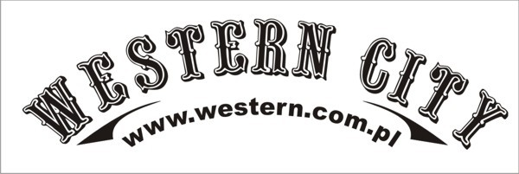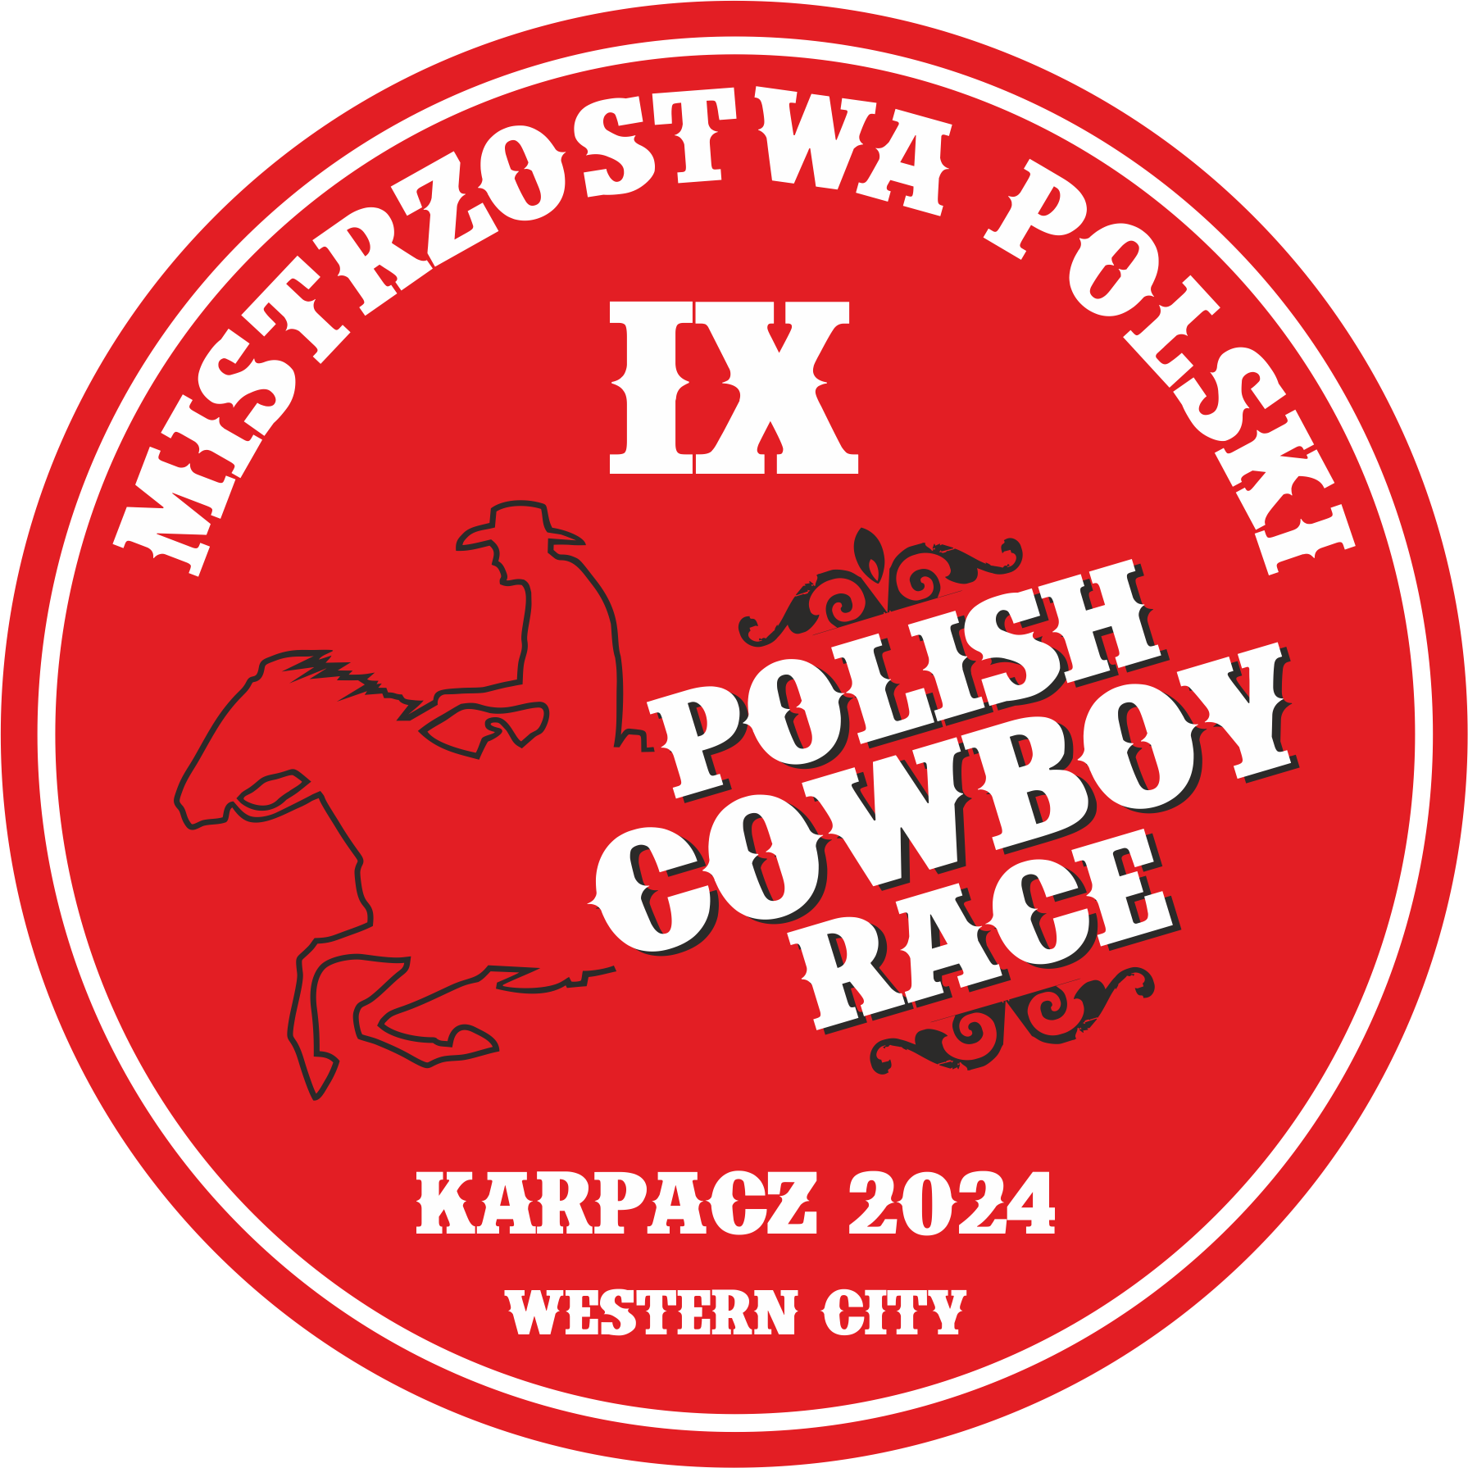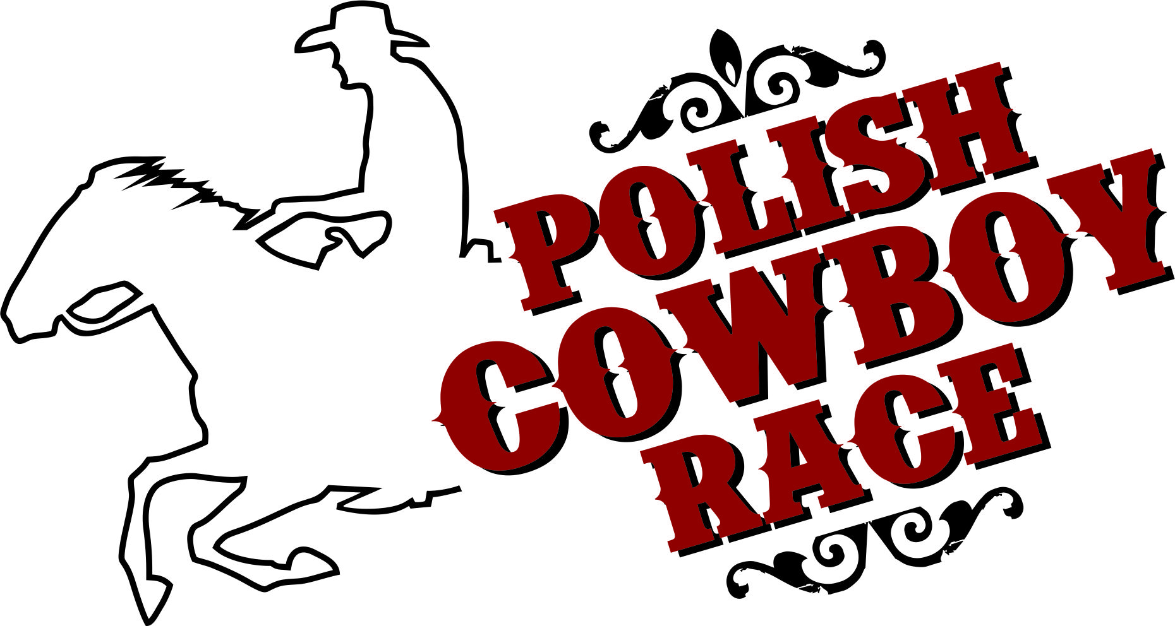

FUNDACJA POLISH COWBOY RACE
oraz
WESTERN CITY
zapraszają na
IX MISTRZOSTWA POLSKI
POLISH COWBOY RACE
organizowane w ramach
EUROPEAN COWBOY FESTIVAL 2024
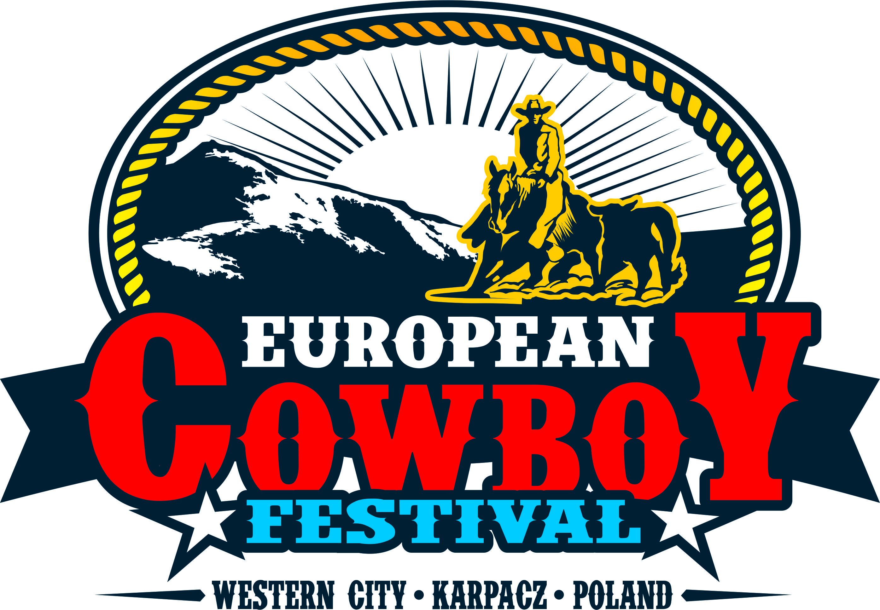
PROGRAM EUROPEAN COWBOY FESTIVAL
13-14 września – IX Mistrzostwa Polski Polish Cowboy Race
15 września – XXV Międzynarodowe Mistrzostwa Polski w konkurencjach z bydłem.
Regulamin IX Mistrzostw Polski Polish Cowboy Race
(opracowany według Regulaminu organizowania, rozgrywania i uczestnictwa w zawodach dla konkurencji Polish Cowboy Race w 2024 roku)
Termin: 13-14 września 2024 - starty pierwszych konkurencji każdego dnia odpowiednio 11.00 i 10.00.
Uwaga! Godzina rozpoczęcia zawodów może ulec zmianie (po terminie zgłoszeń).
Miejsce: Western City, Ścięgny k. Karpacza.
Uczestnicy: w zawodach mogą uczestniczyć wszyscy jeżdżący konno w stylu western.
Biuro zawodów czynne:
12 września – 18⁰⁰ -20⁰⁰
13 września – 8³⁰ – 14³⁰ i 15³⁰ - 17⁰⁰
14 września – 8³⁰ - 14⁰⁰
Zgłoszenia przyjmowane będą do dnia 30.08.2024 na e-mail: biuro.grobelna@gmail.com
Zgłoszenia należy przesyłać na oryginalnym formularzu zgłoszeniowym.
Konkursy w ramach IX Mistrzostw Polski PCR:
- Youth
- Cowboy Trail
- Cowboy Race
- Amateur
- Cowboy Trail
- Cowboy Race
- Team Cowboy Race (razem z Open)
- Cowboy Parallel Race (razem z Open)
- Open
- Cowboy Race
- Team Cowboy Race (razem Amateur)
- Cowboy Parallel Race (razem Amateur)
Konkurs dodatkowy - poza klasyfikacją Mistrzostw Polski:
Cowboy Hero – konkurs dla zawodników pełnoletnich według przepisów konkurencji Cowboy Race. Minimalna liczba zawodników do rozegrania konkursu – 8. Organizator zastrzega sobie także prawo do nie rozegrania konkursu bez podania przyczyn.
Klasy:
- Youth (młodzież) – klasa dla zawodników, którzy przed sezonem (sezon rozpoczynają pierwsze zawody PCR w roku – 11 maja – Rancho Głuponie) mają skończone 11 lat i nie ukończyli jeszcze 15 roku życia. Zawodnik, który ukończył 11 lat przed MP również ma prawo startu z zawodach. Zawodnik kończący 15 lat w trakcie sezonu startuje do jego końca w klasie youth. Konie powyżej 4 lat.
- Amateur – klasa dla zawodników, którzy mają skończone 15 lat (nie spełniających już założeń klasy youth), nie zajmujących się zawodowo jazdą konną, treningiem, itp. i nie czerpiących z tego tytułu korzyści finansowych. W klasie nie mogą startować zawodnicy, którzy w sezonach 2022 i 2023 zajęli przynajmniej trzy razy miejsca na podium w konkursach Cowboy Race Amateur oraz zwycięzca klasyfikacji Riders of The Year w klasie Amateur z roku 2022. Klasa ta stworzona zostaje, żeby m.in. poprzez niższy stopień trudności schematów, umożliwić zawodnikom starty w PCR. Konie powyżej 4 lat.
- Open - minimalny wiek zawodnika startującego w tej konkurencji to ukończone 15 lat. W klasie obowiązkowo startują osoby zajmujące się zawodowo jazdą konną, treningiem, itp. i czerpiąc z tego tytułu korzyści finansowe oraz osoby, które w sezonach 2022 i 2023 zajęły przynajmniej trzy razy miejsca na podium w konkursach Cowboy Race Amateur oraz zwycięzca klasyfikacji Riders of The Year w klasie Amateur z roku 2023. Konie powyżej 4 lat.
- Pary, które już zostały zakwalifikowane do Open w poprzednich sezonach nie mogą startować w klasie Amateur. Uwaga! Zawodnik z klasy Amateur, który za swoje wyniki awansował do klasy Open, może startować w klasie Amateur na koniu, który nigdy nie startował w zawodach PCR.
- Ważne! Zawodnicy kwalifikujący się do klasy Amateur na pierwszych swoich zawodach decydują, w której klasie będą startować w sezonie 2024. Jeżeli wybiorą Amateur, to mają do dyspozycji starty w CRA, CTA oraz TCR i CPR. Jeżeli wybiorą Open do startują w CRO, TCR i CPR.
- UWAGA! W konkursach Cowboy Trail Youth, Cowboy Trail Amateur, Cowboy Race Youth i Cowboy Race Amateur dopuszczalne są starty poza konkurencją (PK). Rekomenduje się wykorzystywanie tego prawa przez tych, którzy chcą spróbować swoich sił w Polish Cowboy Race oraz zawodników z klasy Open, dosiadających koni startujących pierwszy raz, dla których schematy klasy Open będą za trudne. Start PK zaliczany jest do limitu startów konia na zawodach. Należy dopełnić wszystkich formalności i podporządkować się wszelkim przepisom regulującym udział w zawodach Fundacji PCR. Minimalny wiek - ukończone 11 lat minimum dzień przed konkursem. Zawodnicy startujący poza konkurencją nie są klasyfikowani i nie partycypują w podziale nagród. Zobowiązani są do wyjazdu na dekorację.
* konkurencje Cowboy Trail Youth i Cowboy Trail Amateur oraz Cowboy Race Youth i Cowboy Race Amateur mogą być rozgrywane class in class.
* w przypadku problemu z zapisem do odpowiedniej klasy proszę kontaktować się z event managerem MP Jackiem Grobelnym.
Sędzia główny MP PCR – Piotr Tyrański.
Lekarz weterynarii – Natalia Kriesel (tel. 600 985 420).
Opłaty:
W klasie Youth obowiązuje tylko startowe, które za jedną konkurencję wynosi 100 zł.
Wpisowe w klasie Amateur i Open: 120 zł od pary zawodnik, koń.
Startowe Open: 80 zł od pary zawodnik, koń za jedną konkurencję lub 180 zł za możliwość startów w trzech konkurencjach.
Startowe Amateur: 80 zł od pary za jedną konkurencję lub 180 zł za możliwość startów w trzech konkurencjach i 220 zł w czterech.
Cowboy Hero: konkurs nie jest zaliczany do klasyfikacji MP, rozgrywany jest na zasadach Cowboy Race i przeznaczony dla zawodników pełnoletnich. Wpisowe 20 zł, startowe 80 zł (w całości przeznaczone dla zwycięzcy konkursu).
Start poza konkurencją (PK) w konkursach CTY, CTA, CRY i CRA: 100 zł (bez wpisowego).
UWAGA! Startujących obowiązują numery Fundacji Polish Cowboy Race, które będą do nabycia w biurze zawodów (koszt 30 zł za numer dla pary jeździec-koń). Numery te obowiązują na wszystkich zawodach PCR.
Obowiązują przepisy Fundacji Polish Cowboy Race dostępne są pod linkiem:
https://www.cowboyrace.com/zawody/przepisy/
UWAGA! Wszyscy bezpośrednio zainteresowani udziałem w IX MP PCR muszą znać przepisy PCR. Jakiekolwiek rozmowy z sędziami na temat przepisów i ich interpretacji nie są dozwolone pod rygorem dyskwalifikacji pary z konkursu. Zainteresowani mają możliwość składania protestów według Procedury wnoszenia i rozpatrywania protestu na zawodach Polish Cowboy Race w roku 2024, który to dokument znajduje się pod linkiem zamieszczonym powyżej.
UWAGA! W przypadkach nieokreślonych w tym regulaminie wiążące są zapisy z innych regulaminów i przepisów Fundacji Polish Cowboy Race.
Każdy zawodnik, biorący udział w zawodach musi posiadać:
- dokument potwierdzający tożsamość oraz wiek,
- książeczkę zdrowia sportowca lub aktualne zaświadczenie lekarskie potwierdzające możliwość udziału w zawodach jeździeckich lub oświadczenie zawodnika, że jest zdrowy i może uczestniczyć w zawodach jeździeckich (w przypadku zawodników niepełnoletnich takie oświadczenie muszą podpisać opiekunowie ustawowi),
- zgodę opiekunów ustawowych na start niepełnoletnich zawodników (ważna na MP PCR),
- zgodę na wykorzystanie wizerunku zawodnika w celach marketingowych - promocji zawodów lub Polish Cowboy Race (w przypadku zawodników niepełnoletnich takie oświadczenie muszą podpisać opiekunowie ustawowi),
- zgodę na przetwarzanie danych osobowych zawodnika (podanych przy zgłoszeniu), przez organizatora zawodów oraz osoby przez niego upoważnione w celu organizacji i przeprowadzenia MP Polish Cowboy Race (w przypadku zawodników niepełnoletnich takie oświadczenie muszą podpisać opiekunowie ustawowi),
- paszport konia (lub inny dokument potwierdzający tożsamość, wiek i stan zdrowia konia, aktualne szczepienia).
Nagrody: puchary, medale, nagrody rzeczowe.
Dokumentacja koni: paszport + aktualne szczepienia nie starsze niż pół roku.
Warunki techniczne:
Hala z trybunami - 28x56 m, podłoże piaszczyste.
Arena zewnętrzna z trybunami - 35x60 m, podłoże piaszczyste.
Uwaga! Konkurencje przeprowadzone zostaną w zależności od pogody na ujeżdżalni zewnętrznej lub w hali.
Boksy dla koni: stałe, 3 x 3 metry, ściółka słoma.
Uwaga! Liczba boksów jest ograniczona.
Cena boksów:
Cena boksu za 1 dzień: 70 zł.
Cena boksu za 2 dni - od czwartku do piątku, od piątku do soboty lub od soboty do niedzieli: 120 zł.
Cena boksu za 3 dni - od czwartku do soboty lub od piątku do niedzieli: 180 zł.
Cena boksu za 4 dni - od czwartku do niedzieli: 240 zł.
Za każdy dodatkowy dzień powyżej 4 dni: 70 zł.
W cenie siano, woda, pierwsze ścielenie - słoma.
Ceny boksów dotyczą obu imprez w ramach European Cowboy Fastival.
Żywienie koni: pasza we własnym zakresie, siano - opłata za siano wliczona w cenę boksu.
Program zawodów:
13 września
8.00
Przegląd weterynaryjny
11.00
Cowboy Trail Youth (obejście toru o 10.30)
Cowboy Trail Amateur
Cowboy Race Youth
Cowboy Race Amateur
15.00
Otwarcie MP + dekoracje konkursów porannych
16.00
Cowboy Hero (konkurs dodatkowy dla zawodników pełnoletnich)
Dekoracja
14 września
10.00
Team Cowboy Race (obejście toru o 9.30)
Cowboy Parallel Race
Cowboy Race Open
Dekoracje wszystkich konkursów
Uwaga! Zawodnicy zobowiązani są do uczestnictwa konno w ceremonii otwarcia Mistrzostw Polski Polish Cowboy Race.
Przeczytajcie - Ważne!!!
- w przypadku mniejszej liczby zgłoszeń organizatorzy mogą skrócić zawody do jednodniowych,
- ze względów bezpieczeństwa podczas MP funkcjonować będzie określony system poruszania się konno i z końmi; brak zastosowania się do wytycznych organizatorów może skutkować dyskwalifikacją zawodnika z zawodów,
- uprasza się wszystkich zawodników, luzaków i inne osoby jeżdżące konno podczas MP o wyjątkową dbałość o zachowanie zasad bezpieczeństwa oraz daleko idący rozsądek; szczególną uwagę należy zwracać na osoby poruszające się pieszo oraz innych jeźdźców i ich konie,
- zakazuje się pozostawiania koni bez opieki (np. przywiązywania ich do ogrodzenia) na terenie zawodów (Western City, arena i przyległości),
- niedozwolone jest spożywanie alkoholu przez zawodników w trakcie MP – w okresie przed konkursami, w których startują oraz ceremoniami otwarcia zawodów i dekoracjami,
- w TCR koń może wystartować dwa razy pod warunkiem, że dosiadać go będą zawodnicy z klasy Open i Amateur startujący w różnych zespołach; koń ten nie bierze udziału w losowaniu związanym z sytuacją opisaną w punkcie VII/2/7 przepisów PCR na rok 2024, każda para wnosi opłatę wpisową i startową,
- w CTY, CTA, CRY i CRA koń może wystartować dwa razy ale pod innymi jeźdźcami,
- wszystkich zawodników dopuszczonych przez organizatora do startu w zawodach Polish Cowboy Race obowiązują wszystkie postanowienia wynikające z przepisów, regulaminów i uchwał Fundacji Polish Cowboy Race,
- organizator zobowiązuje jeźdźców do konnego uczestnictwa w uroczystym otwarciu imprezy, pozostali uczestniczą w otwarciu na piechotę,
- o ostatecznym systemie dekoracji organizator może poinformować w trakcie zawodów,
- wszyscy jeźdźcy startujący w konkurencji zobowiązani są do udziału w dekoracji,
- koń może brać udział w 5 przejazdach dziennie na zawodach,
- zawodników obowiązuje strój westernowy - odświętny, schludny i jednorodny,
- zawodników obowiązuje pełny strój opisany w tych przepisach w każdym momencie przebywania na arenie podczas trwania zawodów (np. podczas rozgrzewki, obchodzenia schematu, startu, dekoracji),
- trenerów i inne osoby obowiązuje pełny strój opisany w tych przepisach w każdym, momencie przebywania na arenie podczas trwania zawodów (np. podczas rozgrzewki, obchodzenia schematu, startu, dekoracji),
- podczas zawodów zawodników obowiązują numery startowe nadane przez Fundację Polish Cowboy Race.
- wszystkich zawodników startujących w Polish Cowboy Race zachęca się (a niepełnoletnich zobowiązuje) do używania kasków ochronnych oraz kamizelek ochronnych.
- organizator zastrzega sobie prawo do zmian w programie zawodów,
- organizator nie odpowiada za wypadki i kradzieże w czasie zawodów i transportu,
- organizator podkreśla, że za przypadki niehumanitarnego traktowania konia zawodnik będzie zdyskwalifikowany,
- kopie score sheet’ów będą wywieszane bezpośrednio po konkursie na tablicy ogłoszeń przy trybunie głównej na hali,
- zawodnik ma prawo wnieść protest do kierownika zawodów według procedur wnoszenia protestów obowiązująca na zawodach Fundacji Polish Cowboy Race. Procedura do wglądu w biurze zawodów.

ZGŁOSZENIE SIĘ DO ZAWODÓW JEST RÓWNOZNACZNE Z AKCEPTACJĄ NINIEJSZEGO REGULAMINU.
Serdecznie zapraszamy!

